МБДОУ Онохойский детский сад «Солнышко»

**Экологический проект**

**в 1 младшей группе**

**«Поможем птицам зимой»**

Составил воспитатель

первой квалификационной

категории: Саковец О.В.

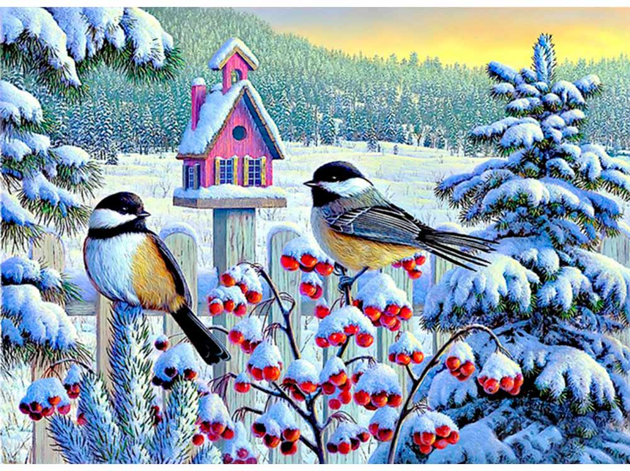

П.Онохой 2024г.

**Паспорт проекта.**

**Тип проекта:**информационно-творческий

**Вид проекта: групповой.**

**Участники: дети, воспитатели, родители.**

**Продолжительность: краткосрочный (4 неделя).**

**Актуальность:**

На сегодняшний день, одна из проблем социума это низкая культура людей.  Проявление нравственности, моральных качеств и просто доброжелательного отношения друг другу многими позабыто и, кажется, неизвестно вовсе.

Развитие личностных способностей детей и характера формируются с самого раннего возраста. Через развитие у детей раннего возраста доброты, бережного отношения друг к другу и окружающему мы сможем проложить путь к формированию культурной, нравственной личности.

Природа дает нам жизнь, и учит нас быть добрей, бережней, тем самым формирует самые ценные качества человека. Любовь друг к другу. Доброту. Отзывчивость. Взяв небольшую тему проекта «Покормим птичек», мы сформируем у детей не только знания о них, но и заботливое отношение к ним. Тем самым заложим первоначальные личностные качества личности.

**Цель:** формирование представлений о птицах, как о живых существах в природе и бережное отношение к ним.

**Задачи проекта:**

Пополнить предметно – развивающую среду по теме проекта.

Расширить кругозор детей о зимующих птицах.

Развить любознательность.

Сформировать способность к диалогической речи, учить отвечать на вопросы воспитателя.

Обогатить и активизировать словарь по теме.

Упражнять в звукоподражании птиц.

Способствовать развитию творческих способностей.

Воспитать заботливое отношение к птицам.

Вовлечь родителей в творческую жизнь детей и ее познание.

**Приемы:**

чтение воспитателем стихов, сказок, рассказов;

заучивание стихотворений детьми;

беседы с элементами диалога, обобщающие рассказы воспитателя;

наблюдение;

рассматривание книжных иллюстраций, плакатов, сюжетных картинок;

демонстрация мультфильма;

проведение дидактических игр;

прослушивание аудиозаписи «Звуки леса».

Форма организации детей: индивидуальная, подгрупповая, фронтальная.

**Этапы реализации:**

**1этап – подготовительный.**

(1 неделя)

- изучение методической литературы;

- подбор художественной литературы по теме проекта;

- подготовка художественных материалов для продуктивной деятельности;

- изготовление масок – ободков и эмблем для подвижных игр, бумажных птичек на ниточках для дыхательной гимнастики;

- изготовление кормушек родителями для группового участка, изготовление костюмов и масок птиц (синица, воробей, сорока) для итогового занятия; обогащение предметно – развивающей среды книгами о птицах;

- разработка плана реализации проекта.

**2 этап - практический.**

Мероприятия и события с детьми

**1.** Беседы с детьми:

- «Жизнь птиц зимой»

Цель: рассказать детям, что птицам зимой нужно помогать, потому что мало еды.

- «Для чего нужны кормушки?»

Цель: учить отвечать на вопросы воспитателя, воспитать доброе отношение к птицам

- «Как живут наши пернатые друзья зимой?»

Цель: сформировать способность к диалогической речи, учить отвечать на вопросы воспитателя, воспитать доброе отношение к птицам

- «Можно ли ловить птичек и держать их в неволе?»

Цель: продолжать знакомить с правилами взаимодействия с природой

**2.** Образовательная ситуация.

- Лепка «Зёрнышки для птички»

Цель: **сформировать умения, скатывать шары из пластилина круговыми движениями рук, развить интерес к лепке.**

**- Аппликация «Домик для птичек»**

**Цель:** Продолжать учить работать с готовыми формами, располагая их в определенной последовательности, опираясь на образец

- Познавательно – исследовательская деятельность «Нахождение одинаковых птичек на картинке»

Цель: развивать внимательность.

- Заучивание потешки «Чики – чики – кички

Летели две птички»

Цель: развивать речевой аппарат детей

- Рассматривание альбома «Птицы нашего края»

Цель: способствовать развитию внимательность, наблюдательность

- Рассматривание сюжетной картины «У кормушки»

Цель: способствовать развитию внимательность, наблюдательность

- Разучивание стихотворения «Птичьи гнёзда опустели»

Цель: развивать память, речь детей

- Отгадывание загадок про птиц

Цель: способствовать поддержанию хорошего настроения

- Разучивание стихотворения «Маленькая птичка»

Цель: развить память детей и речь

- Инсценированное стихотворения « «Где обедал воробей?»

Цель: учить передавать образ персонажей через выразительные движения

**3.**Дидактические игры:

- «Большая птичка – маленькая птичка»

-«Назови птичку»

- «Цветные кормушки»

**4.**Пальчиковая гимнастика

- «Сорока- белобока»

- «Птичья кормушка»

- «Сел на ветку снегирёк»

- «Покроши хлеб для птиц»

**5.** Дыхательная гимнастика

- «Согреем птичку»

- «Полетела птичка»

**6.**Подвижные игры:

- «Совушка»

- «Что умеют делать птички?»

- «Перелёт птиц»

- «Ворона и собачка»

- «Птички в гнёздышках»

**7.**Просмотр с детьми мультфильмов:

- «Попугай Кеша»

- «Воробьишка – хвастунишка»

**3 этап – заключительный.**

Итоговое занятие: «В гости прилетели птицы».

**Итог проекта:**

Обогащены предметно-развивающие среды: маски – ободки и эмблем для подвижных игр, бумажные птички на ниточках для дыхательной гимнастики; художественная литература, альбом «Птицы Бурятии», картотека пальчиковой гимнастики, аудиозапись «Пение птиц»;

Составлено итоговое занятие на тему: «В гости прилетели птицы»